Тематическое занятие «Шутка»
1-е занятие
Программное содержание. Учить детей различать оттенки одного настроения в пьесах с похожими названиями: шутка, юмореска.
Ход занятия:
П е д а г о г. У человека может быть разное настроение: иногда ему грустно, а иногда, наоборот, хочется пошутить, повеселиться. Шутка может быть разной - добродушной, безобидной или задиристой, ехидной, насмешливой.
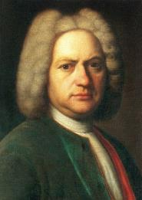
Иоганн Себастьян Бах

1685 - 1750
Немецкий композитор, органист-виртуоз, музыкальный педагог

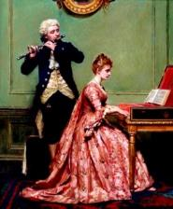

Р. Гордон. Дуэт

Мы с вами на прошлых занятиях слушали «Шутку» И. С. Баха. Какая это музыка по настроению? (Исполняется пьеса.)
Д е т и. Весёлая, добрая, шутливая.
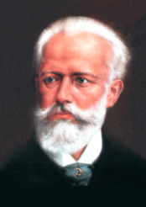

Пётр Ильич Чайковский

1840 - 1893
Русский композитор, дирижёр, педагог
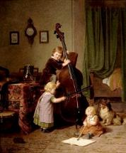

Э. Кристиан. Урок музыки

П е д а г о г. Да, музыка эта добрая, светлая, изящная, очень красивая. Сейчас вы послушаете другую пьесу с похожим названием - «Юмореска» П. Чайковского. Юмореска (от слова юмор) - это пьеса шутливого характера, пьеса с юмором, то есть шутка. Давайте сравним её с «Шуткой» И. С. Баха. Такая же она добрая и безобидная? (Звучит запись.)
Д е т и. Нет, она задиристая, дразнящая.
П е д а г о г. В этой музыке чувствуется не такой добродушный юмор, как в «Шутке» И. С. Баха. В ней слышна насмешка, дразнящие интонации. Музыка весёлая, задорная, игривая, бойкая, но одновременно и поддразнивающая. Она отрывистая, колючая, насмешливая. В ней слышны неожиданные акценты, замедления. (Звучит фрагмент.) А в средней части характер музыки меняется. (Исполняется средняя часть.)
Д е т и. Музыка становится немного грустной.
П е д а г о г. Да, плавная, напевная мелодия средней части звучит немного жалобно, обиженно. Прислушайтесь, поддразнивающие интонации не исчезают, а продолжают мелькать, как бы разговаривают с жалобной мелодией, продолжают её задирать, обижать, передразнивать - укольчатые, отрывистые. В музыке слышен диалог грустных, обиженных интонаций и поддразнивающих. (Звучит фрагмент.)
Третья часть «Юморески», как и первая - бойкая, задиристая, ехидная. В конце пьесы музыка как бы растворяется, исчезает, звучит легко, полётно. (Звучит фрагмент.) Послушайте обе пьесы ещё раз. (Звучит запись.)
2-е занятие
Программное содержание. Учить детей различать оттенки одного настроения в пьесах с похожими названиями: шутка, юмореска, скерцо.
Ход занятия:
П е д а г о г. Мы говорили с вами о том, что шутки бывают разные: добродушные, безобидные или задиристые, ехидные, насмешливые. Вы слушали две пьесы с похожими названиями - «Шутку» И. С. Баха и «Юмореску» П. Чайковского. Они разные по характеру: первая - добродушная, вторая - насмешливая, колкая. (Звучат фрагменты.)
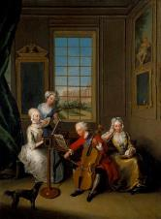
Ф. Мерсье. Домашний концерт
Сейчас вы услышите ещё одну пьесу П. И. Чайковского. Она называется «Скерцо». Скерцо в переводе с итальянского языка означает «шутка». Видите, сколько разных названий пьес означают примерно одно и то же: «Шутка», «Юмореска», «Скерцо». Послушайте «Скерцо» П. Чайковского и скажите, какая это шутка - добродушная или не очень. (Звучит запись.)
Д е т и. Музыка сердитая.
П е д а г о г. Да, музыка сердитая, мчащаяся, колючая, острая, фантастическая. А меняется ли характер музыки? (Исполняется фрагмент средней части.)
Д е т и. Да, в середине музыка звучит очень красиво и нежно.
П е д а г о г. Мелодия средней части необыкновенно красива: очень добрая, мечтательная, взволнованная, грустная, просящая. Она как бы расцветает и перепивается разноцветными красками. Но вот опять налетают злые силы и сметают, разрушают эту красоту, насмехаются над ней. (Звучит «Скерцо».)

Родион Константинович Щедрин

Род. 1932
Российский композитор, пианист, педагог
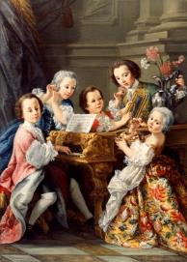
С. Цезарини. Аллегория пяти чувств
Давайте сравним ещё две пьесы с одинаковым названием «Юмореска». Одна «Юмореска» современного русского композитора Родиона Щедрина, другая - чешского композитора Антонина Дворжака. Какой характер этих пьес? (Звучат две «Юморески».)
Д е т и. Первая озорная, а вторая добрая, нежная.
П е д а г о г. Правильно. В пьесе Р. Щедрина слышны то осторожные, вкрадчивые, шкодливые интонации, то жёсткие, сердитые. Жёсткие, твёрдые интонации как бы отпугивают мягкие, крадущиеся интонации, которые исподтишка, ластясь, затевают какое-то озорство. Подкрадывающиеся звуки снова тихонько, но назойливо и упрямо продолжают своё кривляние, насмешку, озорство, пока в конце их как назойливую муху не прихлопнул жёсткий аккорд. (Пьеса звучит повторно.)

Антонин Дворжак

1841 – 1904
Чешский композитор, представитель романтизма

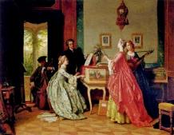
Дж. Каролас. Домашний концерт
А «Юмореска» А. Дворжака добродушная, мягкая, изящная, шутливая. Мелодия легко подпрыгивает, порхает - игривая, грациозная. В средней части музыка более напевная и ласковая. Давайте движениями рук покажем, как меняется характер музыки: в крайних частях пьесы движения будут острыми, короткими, а в средней - более плавными, размашистыми. (Можно предложить детям потанцевать под эту музыку.)
Вот видите, как по-разному можно выразить в музыке шутливое настроение. Шутка бывает невинной, добродушной, лёгкой или насмешливой, озорной. Грусть и радость в музыке, как и в жизни, имеют разные оттенки настроений.

